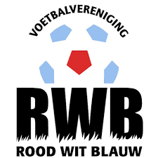

Vrijwilligersavond RWB 21-april-2017

Beste vrijwilligers van voetbal vereniging RWB.
Het bestuur wil de vrijwilligers graag bedanken voor hun inzet bij de club. Wij doen dit doormiddel van een gezellige avond waar iedere vrijwilliger samen met hun partner voor wordt uitgenodigd. Er wordt op deze avond gezorgd voor een hapje en een drankje. De rock en Roll band Bop Tonight zal de avond muzikaal op luisteren. Verder zal op deze avond ook de vrijwilliger van het seizoen 2016-2017 bekend worden gemaakt. Er wordt ook nog een sportief tintje aan de avond gegeven doormiddel van een ouderwetse sjoelcompetitie.
De avond begint om 20.30 uur in de kantine van vv RWB . als u komt vragen wij u om onderstaande strook in te vullen en voor 19 april in te leveren bij Johan Kuijsten of Sjaak Timmermans. U kunt ook antwoorden per mail of het strookje achter de bar in leveren.

Naam:……………………………………………………………………………
Komt naar de vrijwilligersavond met/zonder partner
Graag doorstrepen wat niet van toepassing is.

